# ROMÂNIA

**MINISTERUL EDUCAŢIEI NAȚIONALE ȘI CERCETĂRII ȘTIINȚIFICE**

**ŞCOALA GIMNAZIALĂ PIATRA ŞOIMULUI**

**Adresa: Str. Cantonului, Nr. 33, Com. Piatra Şoimului, Jud. Neamţ**

**Tel /Fax : 0233296150 , E-mail : scoalapiatrasoimului@yahoo.com**

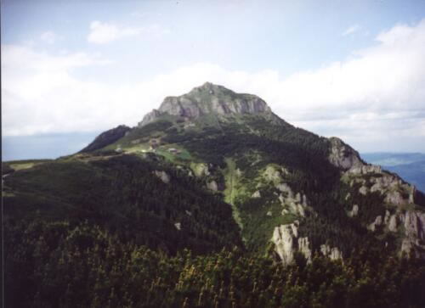

**ROMÂNIA**

**OFERTA EDUCAŢIONALĂ**

**a Şcolii Gimnaziale Piatra Şoimului anul şcolar 2019-2020**

Cei 606 elevi şi preşcolari din comuna Piatra Şoimului vor fi organizaţi astfel: - 5 grupe de grădiniţă, 3 clase pregătitoare, 12 clase primare, 11 clase gimnaziale:

* Şcoala Gimnazială Piatra Şoimului: - 1 grupă grădiniţă, 2 clasă pregătitoare, 5clase primare, 4 clase gimnaziale
* Şcoala Gimnazială Luminiş : - 2 grupe grădiniţă, 3 clase primare, 4 clase gimnaziale
* Şcoala Gimnazială Poieni: - 1 grupă grădiniţă, 1 clasă pregătitoare, 4 clase primare, 3 clase gimnaziale
* Grădiniţa cu Program Normal Piatra Șoimului: - 1 grupă grădiniţă

Sălile de clasă şi laboratoarele AeL sunt în stare bună, amenajate şi dotate cu material didactic corespunzător. Există biblioteci şcolare la toate structurile din comună.

La Şcoala Gimnazială Piatra Şoimului există o sală de festivităţi cu aproximativ 50 de locuri în care se desfăşoară activităţi cultural artistice, întâlniri şi alte activităţi extracurriculare. Tot aici îşi desfăşoară activitatea formaţia vocal-instrumentală „ Antares” folosind instrumentele şcolii. De asemenea există formaţia de dansuri populare a şcolii, “ Doina Șoimului ”.

La Şcoala Gimnazială Piatra Şoimului, există cabinetul de documentare şi informare-CDI, dotat cu laptop conectat la internet, aparatură audio-video şi auxiliare şcolare.

Limbile străine care se studiază în şcoală sunt: limba engleză şi limba franceză.

Printre disciplinele opţionale amintim: „Tehnologia Informaţiei şi Comunicaţiilor” ; „Chimia, natura şi viaţa”; „Geometrie între joc şi nota 10”; „Calcul logică şi atenţie”; „Educaţie pentru sănătate”; „Folclor muzical”; „Învăţăm să trăim sănătos”; „Micul creştin”.

În cadrul comunei Piatra Şoimului funcţionează cercul tematic de istorie: „ Micii istorici”.

Şcoala Gimnazială Piatra Şoimului a încheiat protocoale şi acorduri de

parteneriat printre care: „Când geografia întâlneşte istoria” şi „Pădurea - plămânul verde al planetei” cu Şcoala Gimnazială Săvineşti, „Se-aude buciumul cântând” cu Şcolile Gimnaziale Hangu şi Dumbrava Roşie, „Hristos Se naşte slăviţi-L” cu Şcoala Gimnazială Emil Isac Cluj Napoca, „Lumea magică a chimiei” cu Şcolile Gimnaziale Girov şi Bălţăteşti, „Tradiţii locale” cu Grup Şcolar” Mihail Sadoveanu” Borca şi „Lasă-mi toamnă florile” cu Şcoala Gimnazială Pângăraţi.